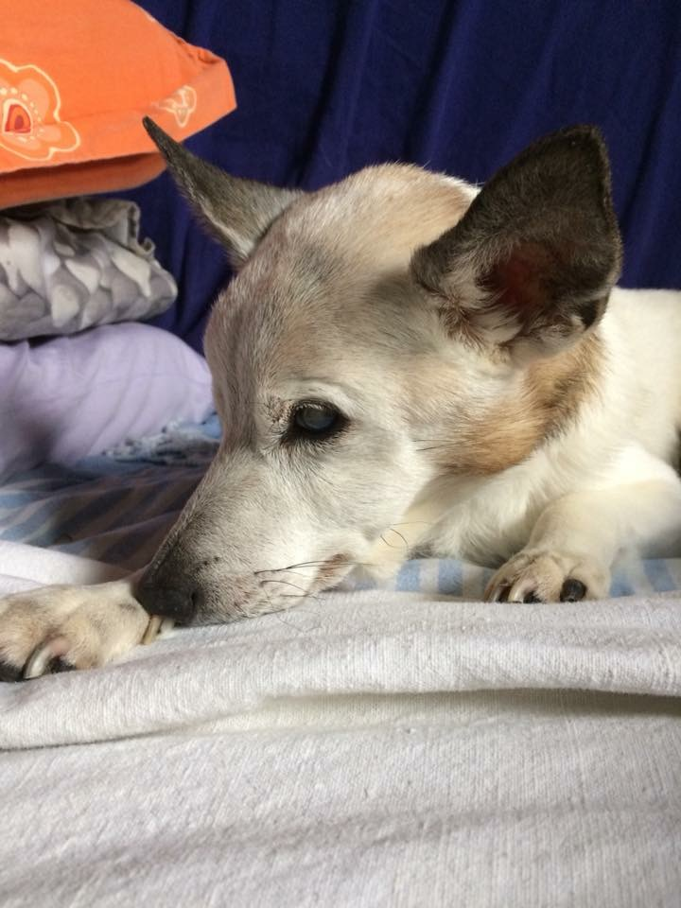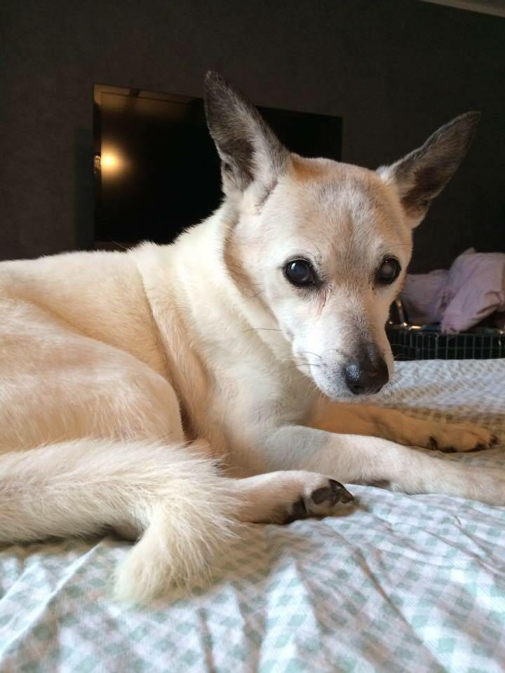
IL DOLCE GOLIA SE N’E’ ANDATO…
E’ un dolore a cui dovremmo essere preparati, quello per i nostri amici a quattro zampe “nonnetti” che ci lasciano.
E invece non ci si abitua mai.
Resta la consolazione di avergli regalato dei momenti, anni o mesi, di amore assoluto, ricambiati come solo loro sanno.
Ecco cosa ci scrive la mamma umana di Golia:
“Per me è così difficile parlare di loro che se ne vanno e di solito lo tengo per me.. è un dolore così privato.. però il mio Topy-Golia se ne è andato e voglio ricordarlo perché mi ha dato tanto in questi quasi due anni… Lo avevo scelto dopo averlo visto in un filmato dove lui era disperato o forse lui aveva scelto me anche se io non lo sapevo… arrivato a casa mia con i suoi 13 e passa anni più piangente e spaesato più che mai e poi nel giro di poco addirittura abbaiava e saltava al mio rientro a casa.
Io spero e voglio credere che il tempo passato con me sia stato un “risarcimento” per il fatto di non essere stato poi così amato nella sua vita.. al punto che vecchio e malato era stato abbandonato.
Ho pianto tanto per il mio topino e di lui mi sono presa cura fino alla fine con tutto l’amore possibile ma so che è morto sereno, fra le mie carezze, sul letto nel posto di fianco al mio , dove lui tanto amava stare e dove si sentiva così al sicuro.
I cani anziani sono straordinari da adottare perché si lasciano amare incondizionatamente , come se ti stessero aspettando da tutta una vita pronti a darti tutto l’amore di cui sono capaci. “

